Akademia Marynarki Wojennej

|  |  |  |  |
| --- | --- | --- | --- |
| Imię i nazwisko | | Grupa | Data ćwiczenia |
| Maciej Maliszewski | | 125NCI_A | 06.12.2015 r. |
| Tytuł ćwiczenia  **5** | **Zadania okresowe** | | |
| ***Zaawansowane aplikacje WWW***  ***dr inż.A.Zacniewski*** | | | |

Celem laboratorium było napisanie programu który cyklicznie wykonywają dowolną funkcję.

Napisany przeze mnie program wyświetla w określonych odstępach czasowych okno z wiadomością.

Kluczowym elementem programu jest Timer i jego wartość interval.

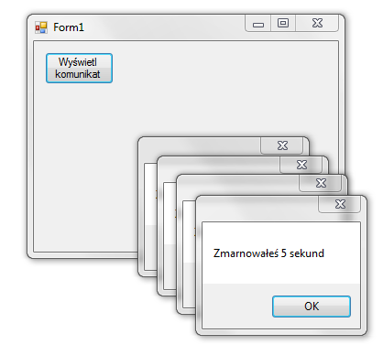

Kod programu:

using System;

using System.Collections.Generic;

using System.ComponentModel;

using System.Data;

using System.Drawing;

using System.Linq;

using System.Text;

using System.Windows.Forms;

namespace ORW_5

{

public partial class Form1 : Form

{

public Form1()

{

InitializeComponent();

}

private void button1_Click(object sender, EventArgs e)

{

timer1.Start();

}

private void timer1_Tick(object sender, EventArgs e)

{

MessageBox.Show("Zmarnowałeś 5 sekund");

}

}

}